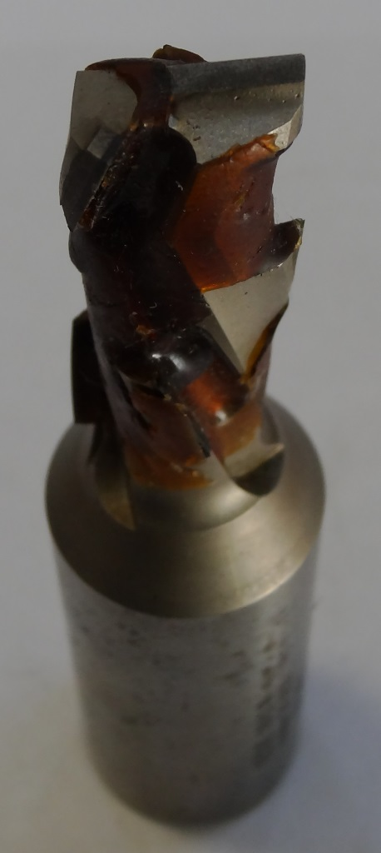
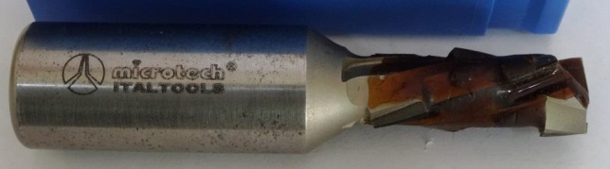

Код из 1С | Артикул | Наименоваие/ Бренд/  Поставщик | Технические характеристики | Габариты  Д*Ш*В,  мм | Масса,  гр | Материал | Место установки/Назначение
04124 | EC3E.1843.3 R | PCD концевая пазово-обгонная фреза D18x43 хв. 25x55 Z=1(5) (2,5mm) R |  | D18x43 хв. 25x55 Z=1(5) (2,5mm) R | 1000 | металл | Фрезеры с ЧПУ иобрабат. центра /фрезерование
 |  | microtech

